Informe de antecedentes para la incorporación de nuevos fines
en el registro de donatarias de la Ley 21.440

Fundación Parque Katalapi

28 de mayo de 2026

El presente informe tiene por objetivo dar cuenta de los motivos por los cuales Fundación Parque Katalapi declara nuevos fines, adicionales a los ya declarados al momento de su inscripción en el registro de instituciones donatarias de la Ley 21.440, representada por la plataforma www.donacionesley21440.gob.cl.
Con el paso del tiempo, los fines inscritos en originalmente – Educación, Ciencias y Medio ambiente- se fueron ampliando. En el artículo tercero de los estatutos de la fundación se establece “El objeto do la Fundación será la investigación científica, la creación, investigación o difusión de las ciencias, la educación, el desarrollo del arte y la cultura en torno a la conservación de la biodiversidad, y la conservación de tierras y, en conexión con éstas, la realización de programas de acción social en beneficio exclusivo de los sectores de mayor necesidad y para esto, la provisión directa de servicios a personas de escasos recursos o en situación de discapacidad”. Junto con ello, en su artículo cuarto se establece “Para dar cabal cumplimiento a su objeto, la Fundación llevará a cabo, entre otras, las siguientes actividades: a) investigar las características físicas, químicas y biológicas de los ecosistemas chilenos, especialmente los bosques, b) promover la educación, especialmente la educación ambiental, c) promover la conservación de la diversidad de hábitats, y de la biodiversidad contenida en ellos d) aportar recursos a la conservación de áreas protegidas, sean éstas estatales o privadas, y e) fomentar el conocimiento de la naturaleza a través de cursos de difusión, cursos especializados, eventos, educación y turismo ecológico”.
Por lo mismo, los nuevos fines señalados -Desarrollo social, Educación, Ciencias, Cultura, Medio ambiente y La promoción, educación e investigación en materia de defensa de los animales y su protección- resultan coherentes con lo establecido en los estatutos.
El trabajo y las actividades desarrolladas en el tiempo reciente dan cuenta que los fines mencionados son los orientan nuestro quehacer. A continuación se presentan una serie de ejemplos de actividades desarrolladas recientemente que son expresión de los fines mencionados:

Desarrollo social
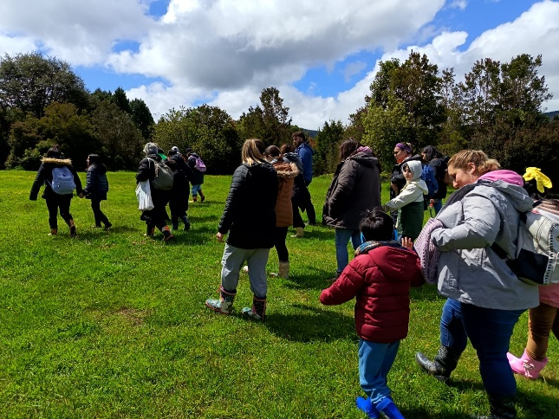
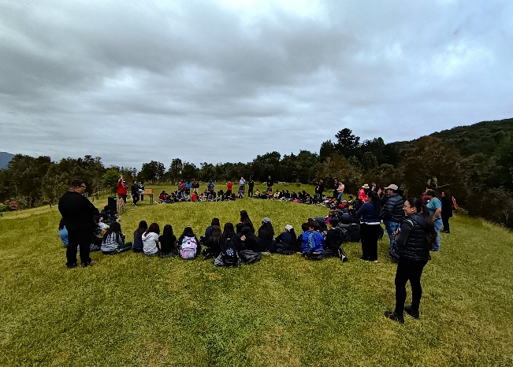
Una parte importante de las excursiones ejecutadas a lo largo del año 2025 estuvieron destinadas a disminuir el ausentismo crónico en escolares, promoviendo la educación al aire libre para aumentar la motivación escolar. Estas se desarrollaron bajo el marco del Programa Reactivación Educativa del Ministerio de Educación, que prioriza establecimientos con altos índices de vulnerabilidad. Paralelamente, se firmó un convenio con el SLEP para favorecer el acceso de establecimientos educacionales públicos a las experiencias educativas al aire libre en el Santuario de la Naturaleza Parque Katalapi.
Junto con ello se desarrollaron actividades dirigidas a personas con discapacidad para estimular la conexión con la naturaleza y favorecer la auto-regulación y bienestar.

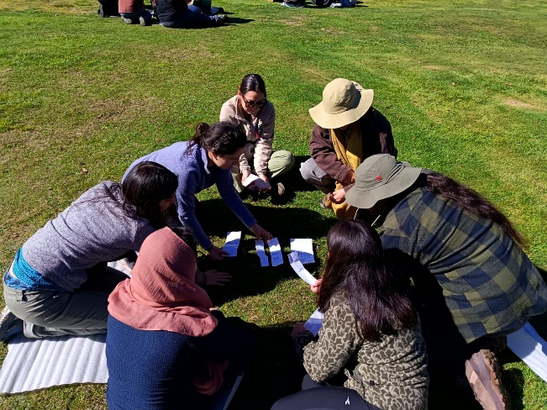
Educación
En el Santuario de la Naturaleza Parque Katalapi, las y los escolares disfrutan de clases en el bosque que integran objetivos de aprendizaje del currículum escolar. En 2025 se desarrollaron 74 excursiones pedagógicas que reunieron a 1.981 escolares.
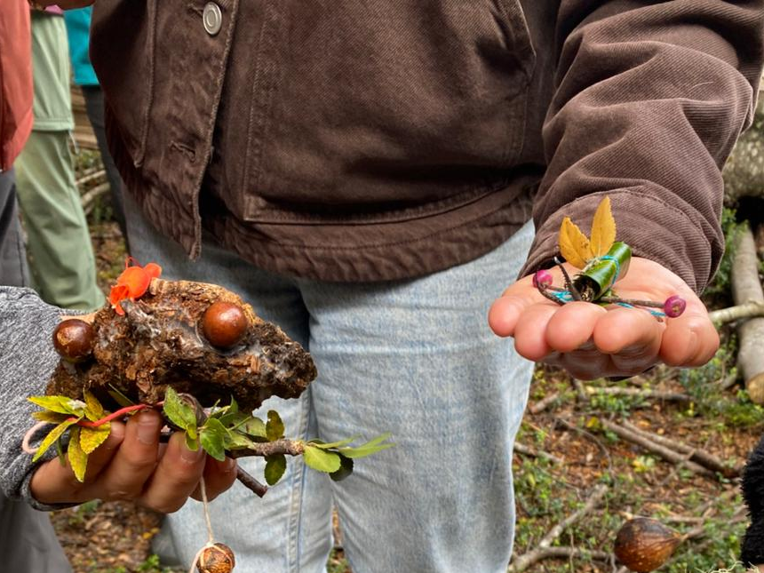
También formamos educadores ambientales: docentes, profesionales de la conservación, guardaparques, entre otros. Durante 2025, un total de 52 participantes se formaron como para liderar grupos en la naturaleza. Además, colaboramos en la formación de monitores ambientales, liderada por Aguas Arriba y el Ministerio de Medio Ambiente. Así, 80 personas adquirieron herramientas para la incidencia en sus territorios.

Ciencias
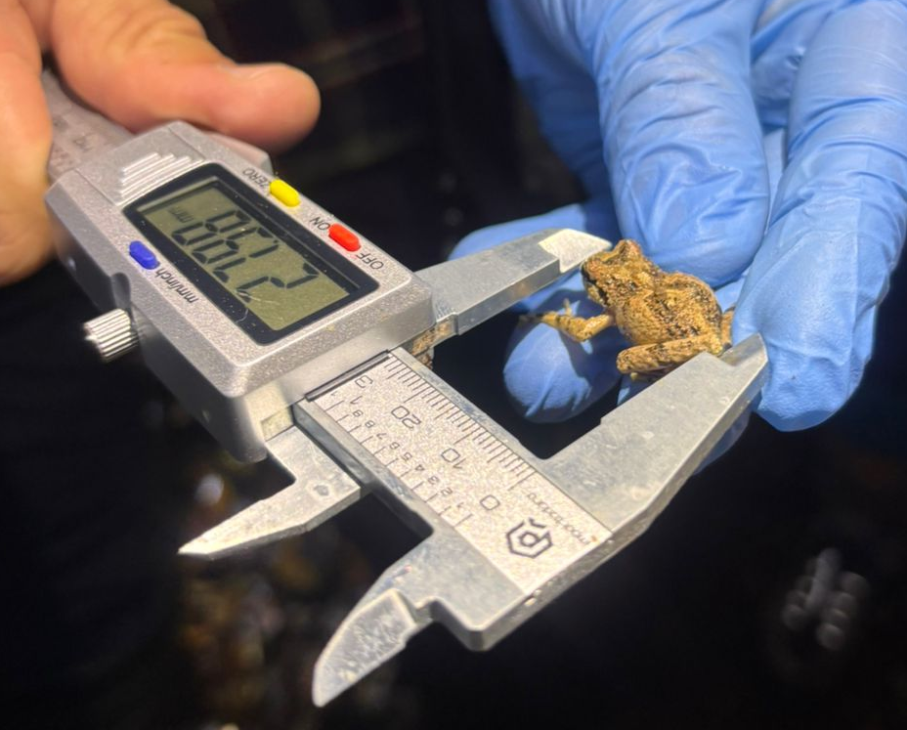
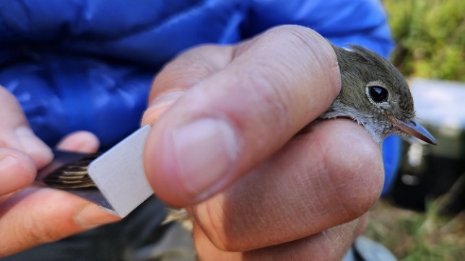
En 2025 finalizó el Proyecto FONDECYT N° 220691 “Efecto de la heterogeneidad ambiental y del tamaño sobre el rol funcional de múltiples rametos en la captura y el traslado de recursos dentro de un gen leñoso”, liderado por Antonio Escandón, PhD. También finalizó el estudio de miriápodos desarrollado por el Antonio Parra. Además, durante el año 2025, investigadores asociados publicaron 3 artículos en revistas indexadas.
El monitoreo de vertebrados desarrollado por el investigador Ismael Horta, que había estado centrado en el estudio de anfibios y monitos del monte, se amplió a mamíferos carnívoros. Junto con ello, la estación de anillamiento de aves para el monitoreo permanente, establecida por la Red de Observadores de Aves y Fauna Silvestre de Chile (ROC) cumplió un año de funcionamiento.

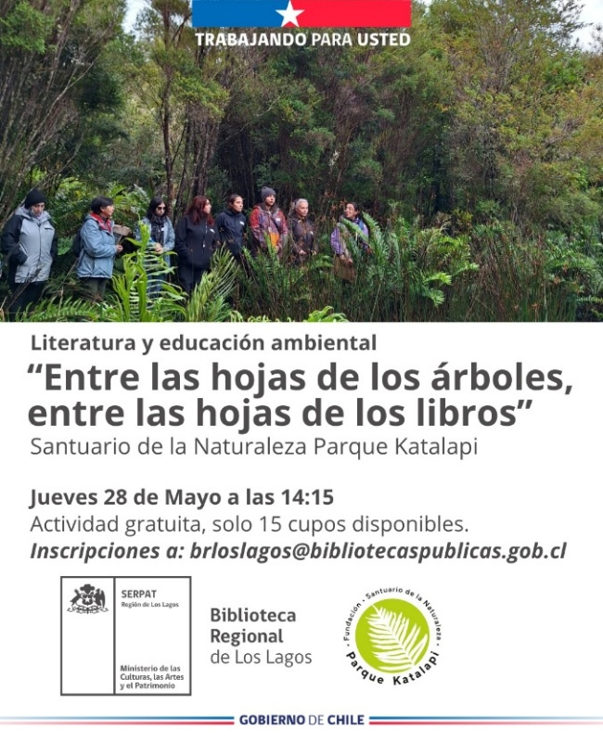
Cultura
La educación ambiental integra el arte y la cultura. Por ejemplo, niñas y niños construyen pequeñas esculturas de animales con elementos del bosque.
También, en el ámbito de la cultura, desarrollados la excursión “Entre las hojas de los libros y las hojas de los árboles” que busca promover el conocimiento y la valoración de las representaciones literarias del bosque nativo del sur de Chile y el patrimonio natural para así favorecer una relación afectiva con el bosque nativo del sur de Chile, utilizando la literatura como puente para valorar y respetar su biodiversidad.

Medio ambiente
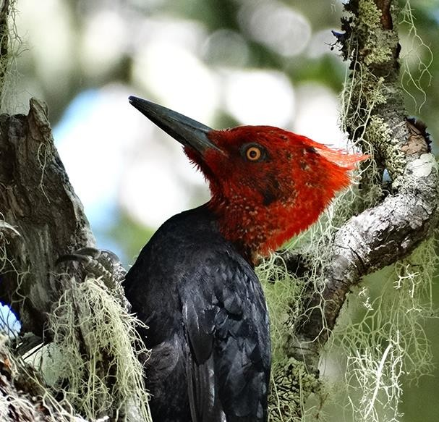

Fundación Parque Katalapi es la entidad encargada de la administración del Santuario de la Naturaleza Parque Katalapi. Esta área protegida privada se propone la conservación del ecosistema de bosque valdiviano. Particularmente, se propone tiene como objetos de conservación: el bosque templado lluvioso valdiviano; sistema hidrobiológico; fauna vertebrada e invertebrada; fauna acuática y sus servicios ecosistémicos para el bienestar humano y procesos naturales.
Así en términos de medio ambiente, la entidad donataria trabaja en el ámbito de la conservación de la biodiversidad.

La promoción, educación e investigación en materia de defensa de los animales y su protección
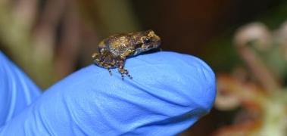
A lo largo de los últimos años se han implementado varios programas que han combinado investigación y educación para la protección de la fauna silvestre.
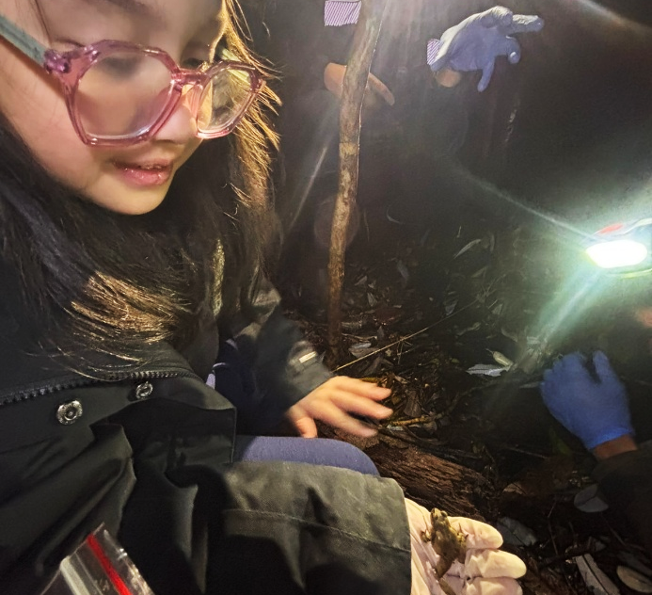
En particular, en el año 2024 se desarrolló un proyecto en torno a murciélagos, el que incluyó la investigación sobre los mismos, instancias de sensibilización con la comunidad y propuestas de manejo doméstico. Además, en 2025 se dio inicio a una serie de actividades de ciencia ciudadana llamadas “científicos por un día”, a través de las cuales la ciudadanía participa y colabora en actividades de monitoreo de anfibios, sensibilizando a la comunidad para su conservación y protección.

Así, es posible observar que en años recientes la fundación ha diversificado sus fines, razón por la cual solicita el reconocimiento de fines adicionales en la plataforma de registro de donatarias.

